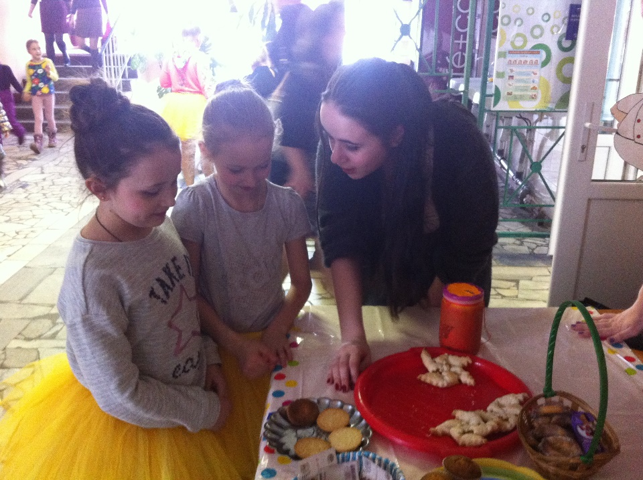

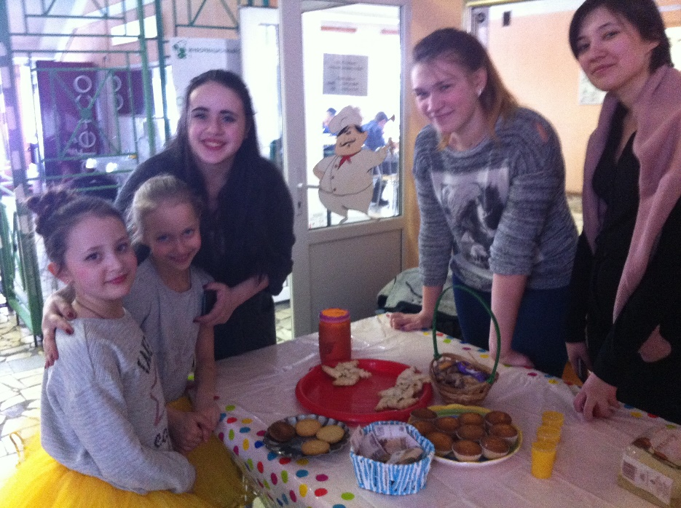

ВОЛОНТЕРСКАЯ ДЕЯТЕЛЬНОСТЬ 1 КУРСА

03 марта 2018 года в структуре Городского фитнес фестиваля «Солнечный зайчик», организованного для детей дошкольного возраста, функционировала Благотворительная ярмарка, на которой можно было приобрести выпечку, напитки, кондитерские изделия, товары ручной работы и т.п.
Организации Благотворительной ярмарки была поручена студентам 1 курса образовательной программы «Проектирование образовательных программ». Мероприятие прошло тепло, душевно, с творческим подъемом.

